Comment rédiger une User Story ?

Étape 1 : qualifier le besoin
Cette étape préalable à la rédaction de la User Story est fondamentale pour la réussite du projet. Si la User Story a lieu d’être, c’est parce qu’il existe un besoin à la source.
Le Scrum Master peut recueillir le besoin de l’utilisateur de la manière qui lui convient le mieux, par exemple via :
- un formulaire,
- une réunion,
- un atelier, etc.
À partir des besoins recueillis, le SM va avec son équipe créer un story mapping, qui consiste à dérouler les grandes étapes du parcours utilisateur d’un point de vue fonctionnel. Cela permet de mieux les comprendre et de les prioriser de manière logique.
Le Scrum Master peut maintenant écrire et formaliser la User Story.

Étape 2 : formalisation de la User Story
S’il n’existe pas une structure normée et figée pour construire sa User Story, il existe tout de même quelques impondérables.
En lisant la US, on doit comprendre tout de suite :
- qui exprime le besoin,
- quel est le besoin auquel il va falloir répondre,
- et quelle est la finalité, le but, le gain.
Le modèle le plus classique de User Story se formule de la manière suivante :

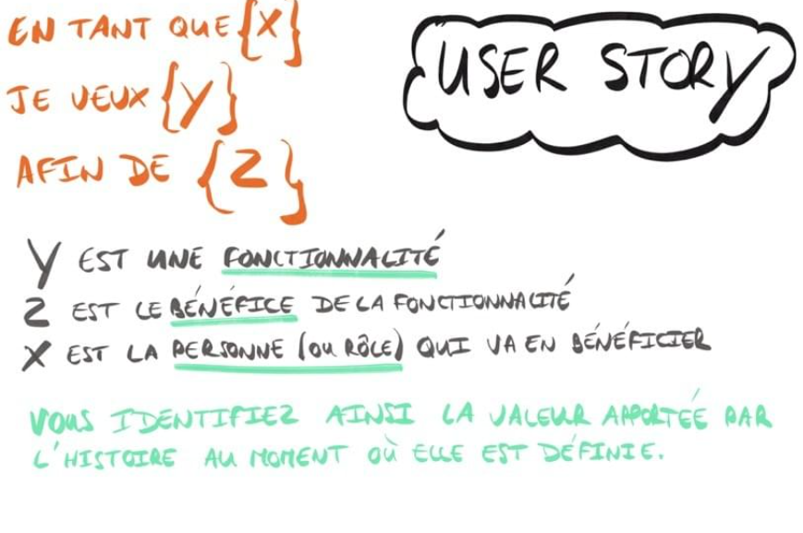
Avec ces quelques mots, on doit rapidement comprendre la valeur ajoutée de la User Story.
Voici un exemple concret :
En tant que client, je souhaite accéder au suivi de ma commande afin de m’assurer d’être présent lors de la livraison à domicile.
💡 Pour des raisons de lisibilité, vous pouvez donner un titre plus court à votre User Story. Par exemple « Suivi commande client ».

Pour rédiger une user story, vous devez vous intéresser à trois aspects :
- Utilisateur type : quelles sont les caractéristiques de l’utilisateur final ?
- Besoin : quel est le besoin de l’utilisateur final ?
- Objectif : quel est l’objectif de la fonctionnalité logicielle pour l’expérience de l’utilisateur final ?
Votre user story doit contenir ces trois éléments. Vous trouverez ci-dessous une présentation détaillée de chacun d’entre eux, qui vous donnera toutes les informations nécessaires pour rédiger un récit utilisateur efficace.

Étape A : identifier l’utilisateur type (persona)

Identifiez le profil de l’utilisateur final en cernant votre public cible. Posez-vous la question suivante : qui sera concerné par cette fonctionnalité logicielle ?
Pour identifier l’utilisateur type, posez-vous également les questions suivantes :
- Pour qui créons-nous cette fonctionnalité logicielle ?
- Quel type de fonctionnalité l’utilisateur final veut-il ?
- Quel sont les profils démographique et psychographique de l’utilisateur final ?
Une seule et même user story peut concerner plusieurs utilisateurs types, en fonction de la taille de votre public cible.

Exemple de profil type d’utilisateur : Katie, chef de projet à la tête d’une équipe de 10 personnes

Étape B : décrire le besoin

Décrivez la façon dont l’utilisateur final utilisera votre fonctionnalité logicielle, et à quelles fins. Cette étape est cruciale, puisqu’elle permet à votre équipe de comprendre en premier lieu pourquoi le public cible utiliserait cette fonctionnalité.
Posez-vous les questions suivantes pour analyser au mieux l’intention de votre utilisateur final :
- Que cherche à accomplir l’utilisateur final ?
- Comment votre fonctionnalité aidera-t-elle l’utilisateur final à accomplir ses objectifs ?
Plutôt que de vous focaliser sur des fonctionnalités spécifiques, réfléchissez aux attentes de l’utilisateur final et à la façon dont votre logiciel l’aidera à atteindre ses objectifs.

Exemple de besoin : aider les membres d’équipe à comprendre comment les tâches individuelles contribuent aux objectifs commerciaux globaux

Étape C : définir l’objectif

Définissez l’objectif de la fonctionnalité en analysant la mise en production du logiciel dans son ensemble. Quel rôle joue cette fonctionnalité sur vos objectifs internes ?
Pour définir l’objectif de la fonctionnalité, posez-vous les questions suivantes :
- Quels sont les avantages de la fonctionnalité logicielle ?
- Quel problème cette fonctionnalité vient-elle résoudre ?
- Comment cette fonctionnalité s’intègre-t-elle aux objectifs généraux ?
L’objectif est ici de définir la valeur ajoutée de votre fonctionnalité logicielle au regard de vos objectifs généraux.

Exemple d’objectif : gagner en efficacité en créant un parcours clair

Exemples de User stories
Nous avons regroupé ci-dessous quelques exemples afin de vous aider à comprendre au mieux l’utilité des récits utilisateurs Agile. Plus vos user stories sont efficaces, plus vous apporterez de valeur ajoutée à l’utilisateur final.

Les trois exemples suivants représentent différents scénarios :

Exemple de User story 1 : développement de produits
- En tant que chef de produit, je souhaite que les membres d’équipe puissent comprendre en quoi leurs tâches individuelles contribuent aux objectifs commerciaux globaux afin de booster leur motivation.

Exemple de User story 2 : expérience client
- En tant que client récurrent, je souhaite que mes informations soient sauvegardées afin que mon expérience de paiement soit plus fluide.

Exemple de User story 3 : application mobile
- En tant qu’utilisateur régulier de l’application, je souhaite consulter les informations pertinentes le plus vite possible.

Dans ces trois exemples, vous constatez qu’il est important de considérer les mises à jour logicielles du point de vue de l’utilisateur final, de façon à ce qu’elles répondent au mieux à ses attentes.

Étape 3 : vérifier la qualité de la User Story
Afin de s’assurer que la User Story sera efficace, le Scrum Master utilise généralement la grille INVEST, qui comprend différents critères de qualité, auxquels doit répondre une bonne User Story.
Ainsi, il vérifiera si la User Story est :
- Indépendante : elle n’a aucune dépendance vis-à-vis d’une autre user story du backlog.
- Négociable : elle doit pouvoir être modifiée et affinée au fil des échanges et des retours.
- Valorisable : elle doit apporter une valeur ajoutée à l’utilisateur pour avoir une raison d’exister.
- Estimable : pour faciliter la planification du projet, l’équipe de développement doit être en mesure d’en déduire une estimation de temps de réalisation à sa simple lecture.
- Small : c’est-à-dire réalisable en un sprint, sinon, on peut la découper en plusieurs user stories plus petites (tout en restant chacune valorisable). Plus la US est courte, plus elle sera rapide et simple à développer.
- Testable : elle doit pouvoir être testée selon des critères d’acceptation pour pouvoir être validée.

Étape 4 : estimer les User Stories
L’estimation de la User Story est indispensable pour que l’équipe puisse choisir les User Stories du backlog les plus prioritaires à réaliser.

Pourquoi estimer les US ?
Voici quelques bonnes raisons d’estimer une US :
- repérer si elle n’est pas réalisable en un sprint et doit donc être redécoupée,
- inciter l’équipe à se projeter de manière concrète dans la réalisation nécessitant de comprendre sincèrement le besoin à satisfaire,
- permet de gérer la planification du sprint en priorisant les éléments,
- donner de la visibilité sur ce que l’équipe s’engage à réaliser pendant le sprint.

Voici les méthodes les plus couramment utilisées pour l’estimation :
- le planning poker (ou Scrum poker) utilise des cartes comprenant :
  - les nombres de Fibonacci,
  - une carte point d’interrogation ❓ si l’US n’est pas assez précise pour être estimée,
  - une carte signe infini ♾️ s’il faut qu’elle soit redécoupée,
  - une carte pause café ☕ si besoin de faire une pause.

- le bucket system : similaire au planning poker, il utilise l’image de seaux dans lesquelles les User Stories seront triées en fonction de leur complexité.

- la taille de t-shirt : utiliser les tailles de t-shirt XS, S, M, L ou XL pour estimer la complexité plus grossièrement que le planning poker.

Étape 5 : déterminer les critères d’acceptance
Cette mission est réalisée conjointement avec l’équipe de développement, à l’occasion du backlog grooming (ou backlog refinement).
Les critères d’acceptance ou d’acceptation constituent un mode d’emploi qui permet de vérifier que l’implémentation de la User Story répond bien au besoin initial.
Grâce à ce référentiel commun, on peut valider le résultat sans équivoque.
Pour bien définir vos critères d’acceptation, assurez-vous qu’ils soient :
- réalisables,
- estimables,
- compris et acceptés par tous,
- rédigés en équipe, idéalement.

Ils peuvent être rédigés sous forme d’un scénario avec le célèbre langage Gherkin, en reprenant la description de la User Story.

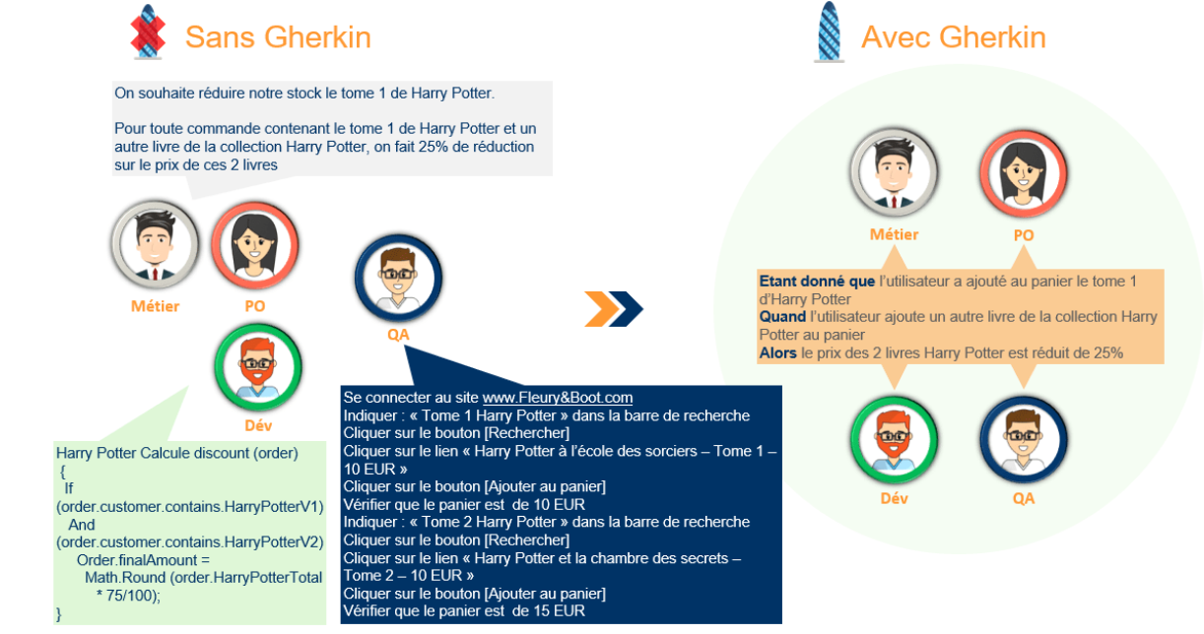
QA= Quality Assurance
PO=Product Owner

- Given (Etant donné que) : décrit le contexte initial
- When (Lorsque/Quand) : décrit l’action faite par l’utilisateur à partir du contexte initial
- Then (Alors) : décrit le comportement attendu suite à l’action faite par l’utilisateur
- And (Et) : Ajoute une condition au Given, When ou Then
- But (Mais) : Exclut une condition au Given, When ou Then
Les mots clés “Given”, “When” et “Then” sont donc les fondamentaux de la rédaction du Gherkin. Ils serviront à décrire les comportements utilisateurs attendus.

Voici ce que cela donne en reprenant l’exemple précédent :

👉 Scénario : le client souhaite consulter l’état de sa commande.

Étant donné que j’ai réalisé une commande, je me rends dans mon espace client pour suivre son avancement.
Lorsque je clique sur le numéro de ma commande
Alors je peux voir l’état du traitement de ma commande, ainsi qu’une date de livraison estimée.

Vous pouvez lister tous les scénarii possibles.

👉 Scénario 2 : le client souhaite consulter l’état de sa commande depuis l’email de confirmation

Étant donné que j’ai réalisé une commande, je souhaite suivre son avancement
Lorsque je clique sur le lien dans mon email de confirmation
Alors je peux voir directement l’état du traitement de ma commande, ainsi qu’une date de livraison estimée.

👉 On peut aussi énoncer les critères de manière plus précise sous forme de liste :
- Je me rends sur le site,
- Je vais dans mon espace client,
- Je clique sur « Mes commandes »,
- Je clique sur le numéro commande dont je souhaite voir l’avancement,
- Je suis redirigé vers un écran récapitulatif qui indique l’état de commande ainsi que la livraison.

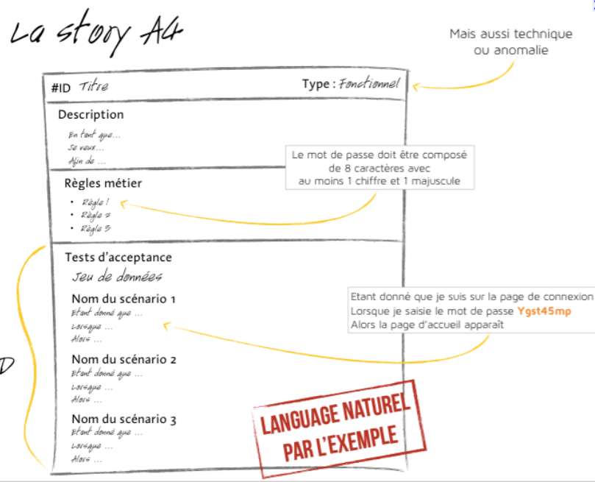

Étape 6 : qualifier l’état de la User Story
Pour qualifier l’état d’une User Story, l’équipe doit définir des critères précis qui permettent de dire que la User Story est :

- prête à être développée, dans ce cas on parle de DoR (definition of ready),
- ou terminée, on parle alors de DoD (definition of done).

👉 La User Story peut être considérée comme DoR si elle :

- comprend un certain nombre d’éléments déterminés au préalable par l’équipe (critères d’acceptantes, wireframes, etc.),
- a été relue par le Product Owner et le Scrum Master,
- a été relue par un membre de l’équipe de développement,
- a été validée par le donneur d’ordre.

👉 La User Story peut être considérée comme DoD lorsque :

- les tests techniques ont été réalisés et validés,
- les tests fonctionnels ont été réalisés et validés,
- et que la revue de code a été faite.

